 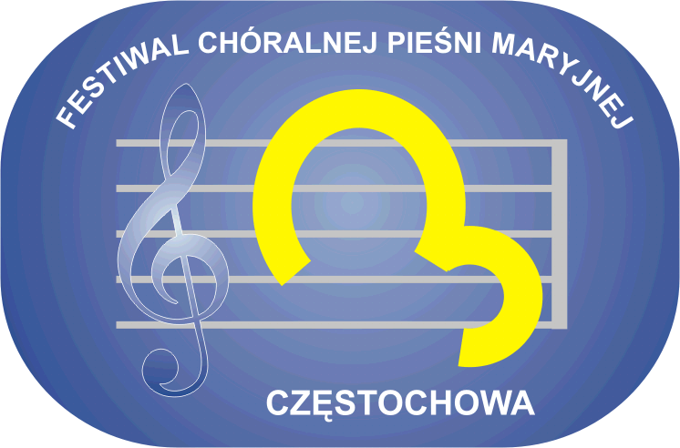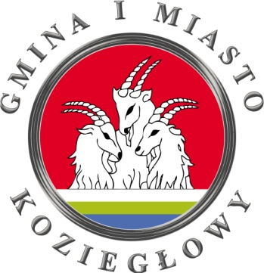

**Program VIII Międzynarodowy Festiwal Chóralnej Pieśni Maryjnej**

**Częstochowa – Koziegłowy 2015**

**SOBOTA 10.10.2015 r.**

11.00 - uroczyste otwarcie Festiwalu przez Burmistrza Gminy i Miasta Koziegłowy Jacka Ślęczkę na Placu Moniuszki w Koziegłowach, przygotowanie   
do przesłuchań w Zespole Szkół w Koziegłowach

12.00 – 14.30 – przesłuchania konkursowe w kościele p. w. św. Marii Magdaleny   
w Koziegłowach

14.30 - obiad dla uczestników w Zespole Szkół

15.00 - 16.00 – czas wolny

16.30 – 18.00 – uroczysty koncert chórów w kościele p. w. św. Marii Magdaleny

18.30 – 21.00 – spotkanie integracyjne i kolacja w Zespole Szkół

**NIEDZIELA 11.10.2015 r.**

W godzinach dopołudniowych koncerty towarzyszące Festiwalowi (oprawa muzyczna Mszy Św. w wytypowanych kościołach parafialnych Częstochowy  
 i Gminy Koziegłowy)

12.30 – 14.30 – czas wolny i obiad w budynku Bursy Miejskiej w Częstochowie

15.00 – 17.00 – Koncert Finałowy i ogłoszenie wyników Festiwalu   
w Bazylice Klasztoru OO. Paulinów na Jasnej Górze